DANI KRUHA I PLODOVA ZEMLJE 2015.g.

Naša škola je Dan kruha i plodova zemlje obilježila sa svojim učenicima
30. listopada 2015.g. u prostorijama naše škole.
Svi razredi imali su različite teme i na vrlo kreativan način ukrasili svoj stol.

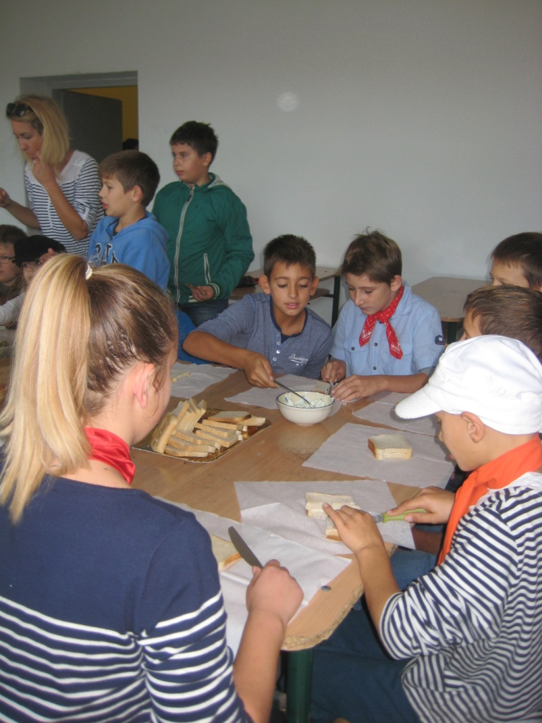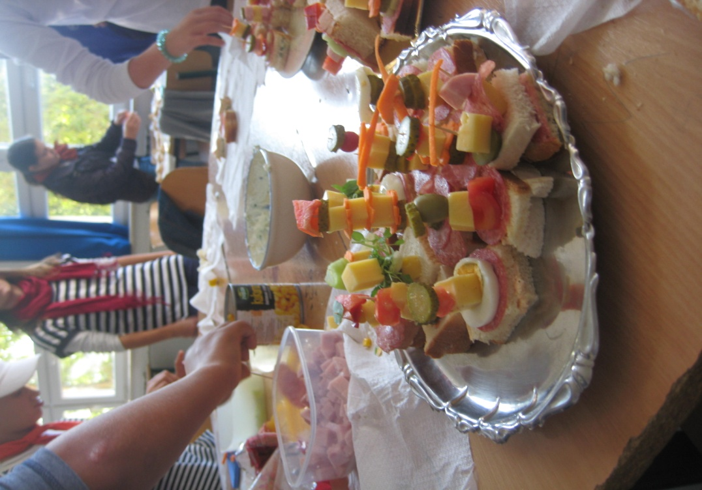

5. a /b – priprema kanape sendviča
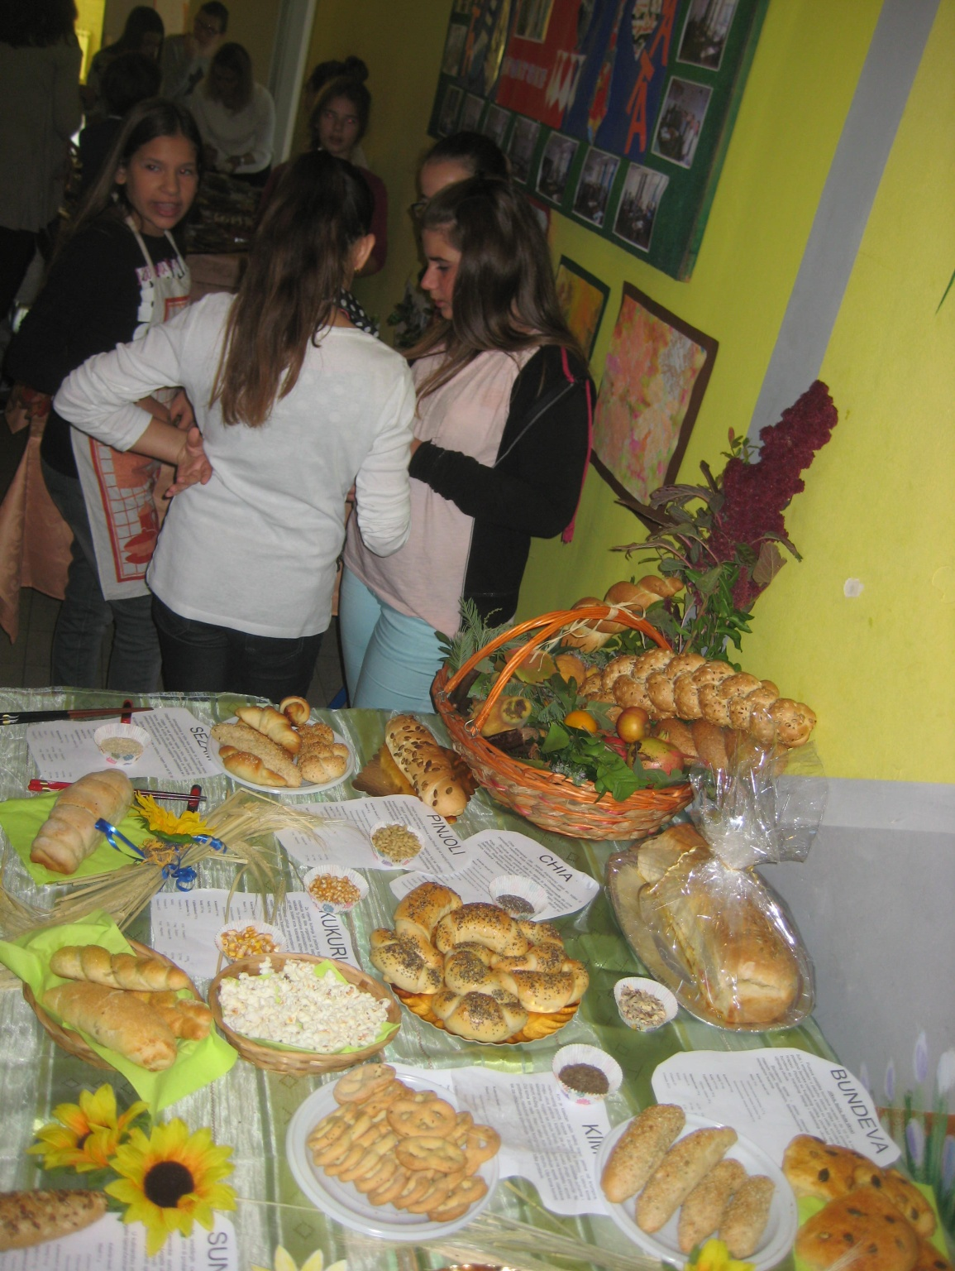

6.b – sjemenke i orašasti plodovi

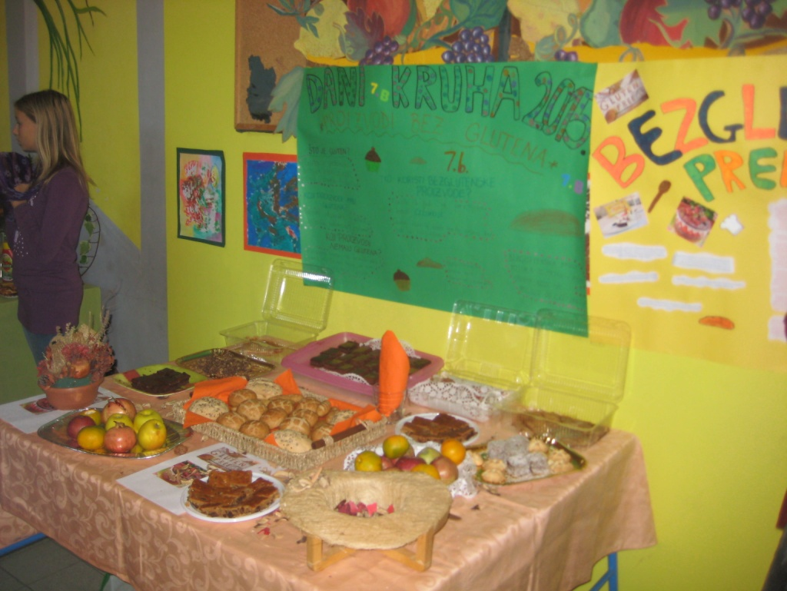

7. b- Bezglutenska prehrana

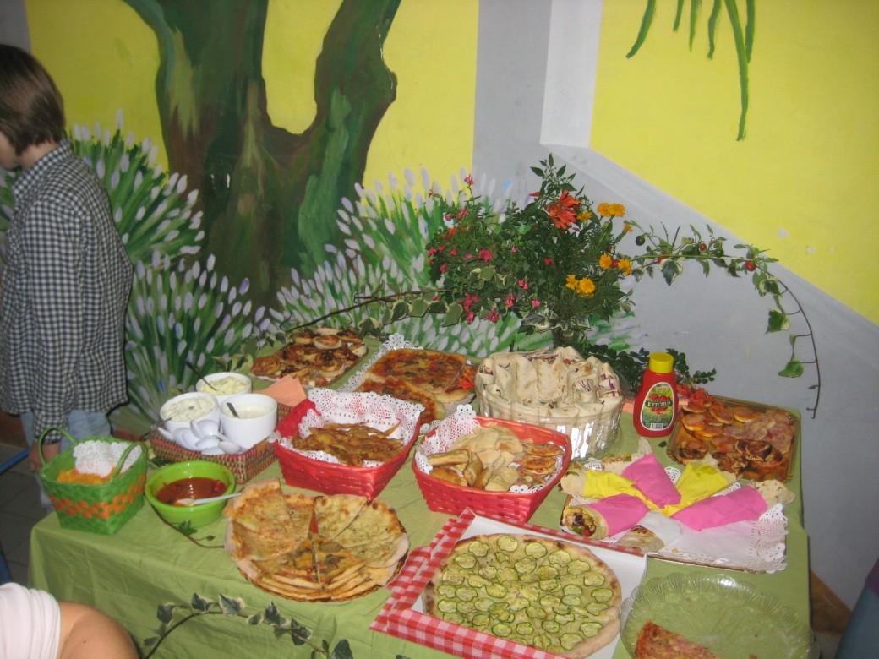

7.a – pizze i tortilje

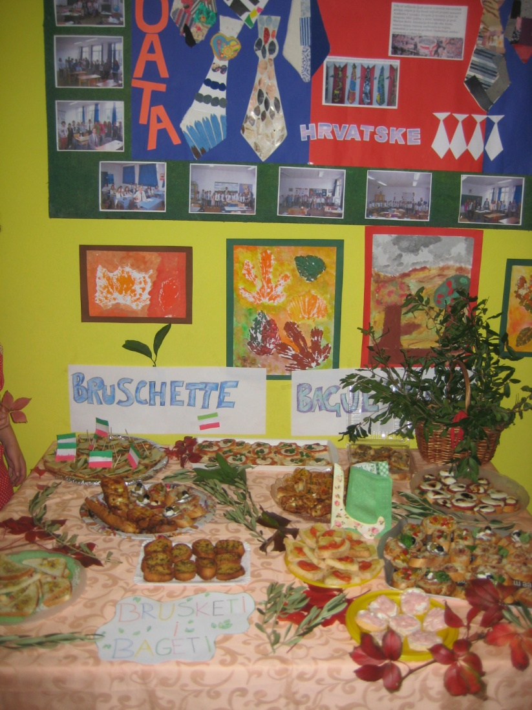

6.a – Bruschette i baguette

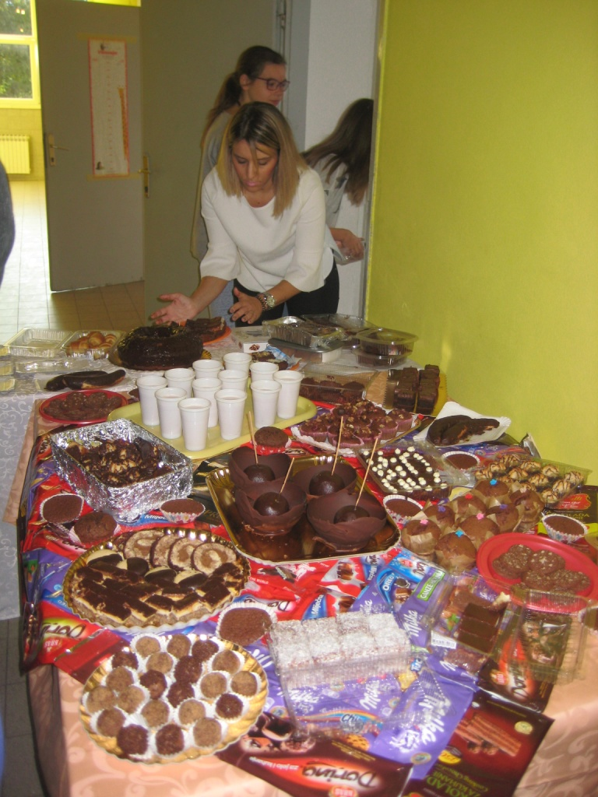
8. a/b – Čokolada i kakao
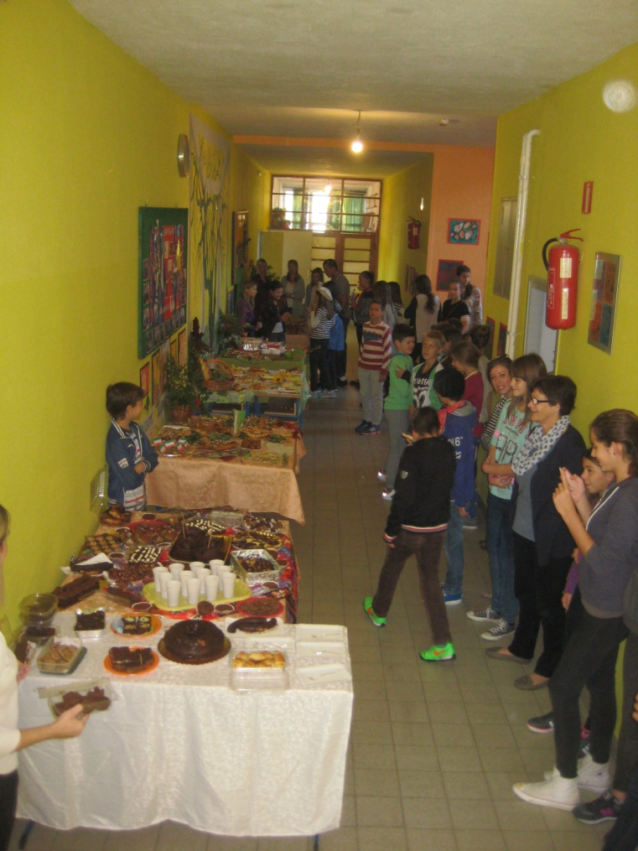

Zajedničko izlaganje proizvoda

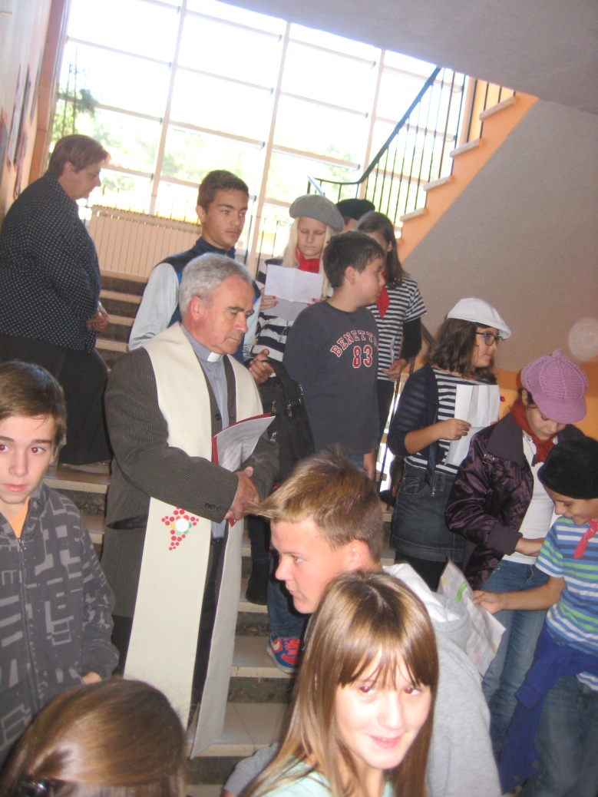
Blagoslov kruha i plodova zemlje
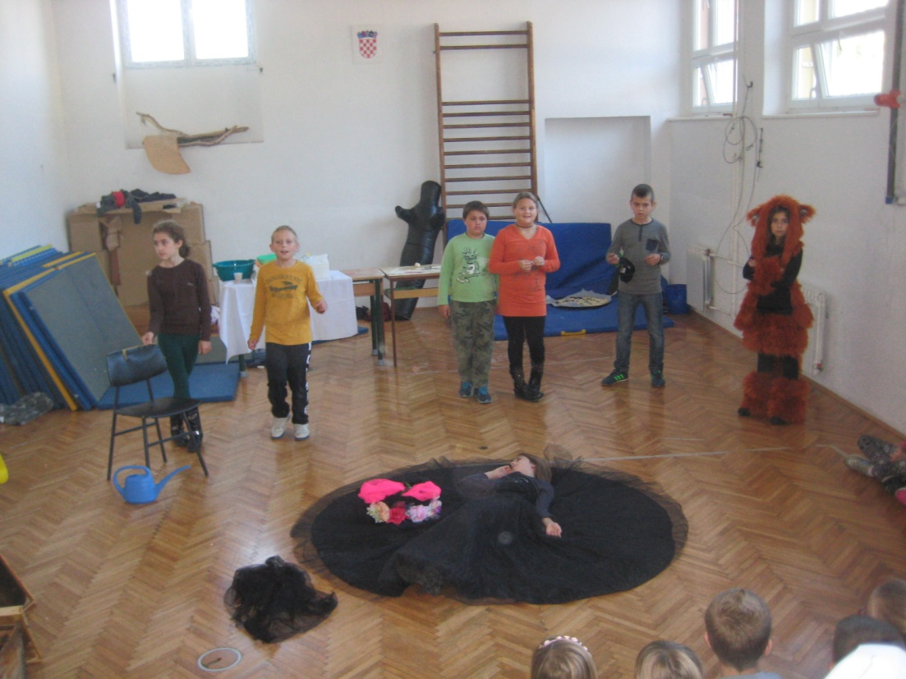
Predstava: „Klas“ - 4. razred i vjeroučiteljica

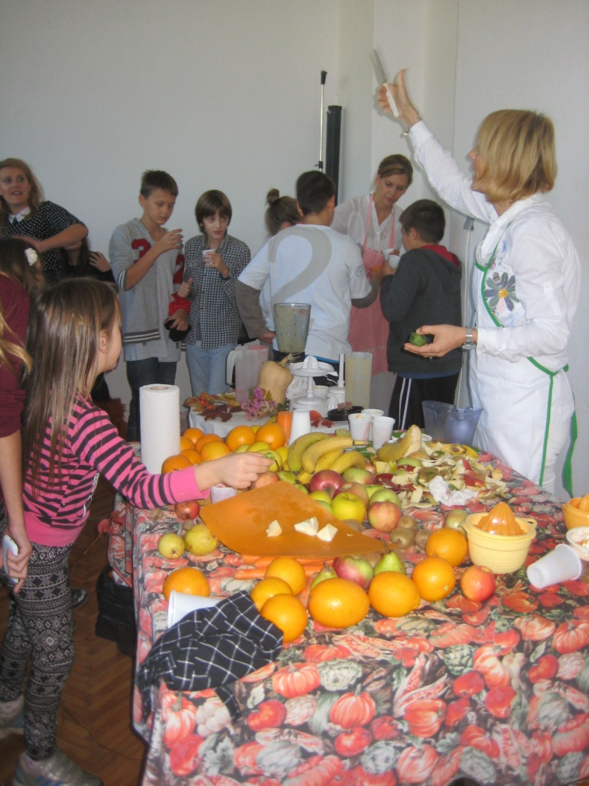

Zdravi smoothie i sokovi od sezonskog voća (1. razred)

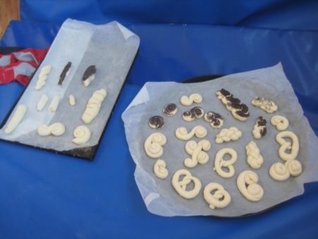
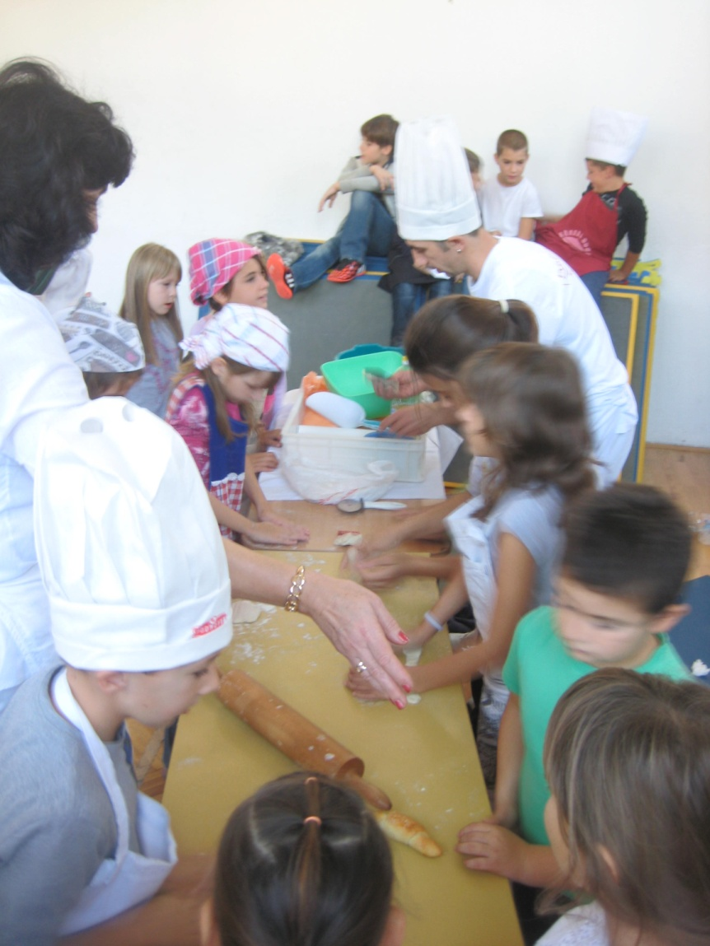
Učenici 2. i 3. razreda mijese tijesto s pekarom

